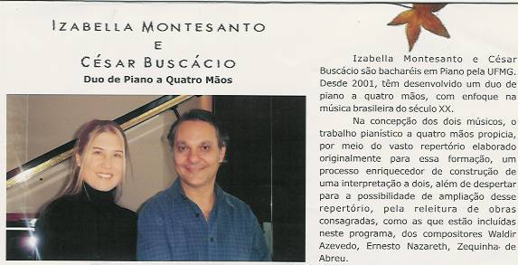

Programa – Música Brasileira

Parte I

- Sonatelle – Arthur Bosmans
- Brincadeira – Claudio Santoro
- Suite Piratiningana – Sérgio Vasconcelos Correa
- Toccata – Ernst Mahle

Parte II
- Seresta opus 1 – Aylton Escobar
- Brejeiro – Ernesto Nazareth *
- Brasileirinho – Waldir Azevedo *
- Tico-tico no fubá – Zequinha de Abreu *
- Tango – Ronaldo Miranda

* Arranjo para piano a quatro mãos do Duo

Cesar Maia Buscacio

Bacharel em Piano pela Escola de Música da Universidade Federal de Minas Gerais. Mestre em Música pela Universidade Federal do Estado do Rio de Janeiro - UNIRIO. Doutorando em História Social pela Universidade Federal do Rio de Janeiro. Desde 1998 atua como professor do Curso de Música da Universidade Federal de Ouro Preto.

- Izabella Montesanto Tavares

Bacharel em Piano e Especialista em Educação Musical pela Escola de Música da Universidade Federal de Minas Gerais. Juntamente com o pianista Cesar Buscacio fundaram a Opus Escola de Música em Belo Horizonte e publicaram, o livro Educação Musical ao Teclado, pela Editora UFMG. Atuaram na produção e apresentação do programa semanal “Concertos Gerais” da Rádio Gerais FM de Belo Horizonte, entre os anos de 1998 e 2005. Atualmente desenvolvem um trabalho de Piano a Quatro Mãos com enfoque na música brasileira do século XX.

